APSTIPRINU:
SIA “Labiekārtošana-D”
valdes loceklis

___________________ M.Truskovskis

2017.gada 14.septembrī

UZAICINĀJUMS

Sabiedrība ar ierobežotu atbildību "Labiekārtošana-D"

uzaicina potenciālos pretendentus piedalīties aptaujā par līguma piešķiršanas tiesībām
“Ziemciešu stādu piegāde Daugavpils pilsētas pašvaldības
apstādījumiem 2017.gada rudenim”
- Pasūtītājs:
Pasūtītāja nosaukums | Sabiedrība ar ierobežotu atbildību "Labiekārtošana-D"
Adrese | 1.Pasažieru iela 6, Daugavpils, LV-5401
Reģ. Nr. | 41503003033
Kontaktpersona | Sabiedrības ar ierobežotu atbildību "Labiekārtošana-D" agronome Eleonora Jakubsevičene , tālr.: 29901801, e-pasts: eleonora.jakubseviciene@labiekartosana.lv, juriste Svetlana Pankeviča, tālr.: 65457654, iepirkumi@labiekartosana.lv
Faksa nr. | 654 57652
Darba laiks | Pirmdiena  Otrdiena  Trešdiena  Ceturtdiena  Piektdiena | No 08.00 līdz 12.00 un no 12.30 līdz 18.00  No 08.00 līdz 12.00 un no 12.30 līdz 16.30  No 08.00 līdz 12.00 un no 12.30 līdz 16.30  No 08.00 līdz 12.00 un no 12.30 līdz 16.30  No 08.00 līdz 12.00 un no 12.30 līdz 15.00

2. Darba mērķis: nodrošināt ziemciešu stādu piegādi Daugavpils pilsētas apzaļumošanas darbiem Baznīcas skvērā un veloparkā, Daugavpilī.
3. Veicamo darbu apraksts: saskaņā ar tehnisko specifikāciju pielikumā.
4. Kritērijs, pēc kura tiks izvēlēts piegādātājs: piedāvājums ar zemāko cenu.
5. Pretendents iesniedz piedāvājumu atbilstoši pievienotajiem formām, ievērojot Pasūtītāja norādītas prasībās.
6. Piedāvājums iesniedzams līdz 2017.gada 18.septembrim, plkst.: 18.00, Sabiedrībā ar ierobežotu atbildību "Labiekārtošana-D", 1.Pasažieru ielā 6, Daugavpilī, LV-5401, vai elektroniski skenēta veidā uz e-pasta adresi: iepirkumi@labiekartosana.lv, info@labiekartosana.lv.
7. Citi nosacījumi:
7.1.iepirkuma procedūrā drīkst piedalīties LR Komercreģistrā reģistrētas un atbilstošā ārvalstu reģistrā reģistrētas fiziskās, juridiskās personas vai personu apvienības;
7.1.1. Latvijā reģistrētam pretendentam reģistrācijas apliecības kopija nav jāiesniedz;
7.1.2. ja pretendents nav reģistrēts Latvijā, tam jāiesniedz reģistrācijas valstī izsniegtas reģistrācijas apliecības kopija.
7.2. Darbu apmaksas veids: 100% pēcapmaksa 30 dienu laikā pēc preces saņemšanas.

Piezīme: Sludinājums nav pakļauts Publisko iepirkumu likuma tiesiskajam regulējumam, jo paredzamā kopējā līgumcena ir zemāka par euro 10 000. Sludinājums tiek publicēts pēc brīvprātības principa, izpildot Publiskas personas finanšu līdzekļu un mantas izšķērdēšanas novēršanas likuma 3. panta trešā punkta prasības.

Pielikums Nr.1
aptaujā par līguma piešķiršanas tiesībām “Ziemciešu stādu piegāde Daugavpils pilsētas pašvaldības apstādījumiem 2017.gada rudenim”

PIETEIKUMS APTAUJĀ
par līguma piešķiršanas tiesībām
“Ziemciešu stādu piegāde Daugavpils pilsētas pašvaldības
apstādījumiem 2017.gada rudenim”

Sabiedrībai ar ierobežotu
atbildību "Labiekārtošana-D"
1.Pasažieru 6, Daugavpils, LV-5401

Pretendents _____________________, reģ. Nr. _________________, juridiskā adrese: __________________________, tā __________________ personā, ar šā pieteikuma iesniegšanu:

- piesakās piedalīties aptaujā „Ziemciešu stādu piegāde Daugavpils pilsētas pašvaldības apstādījumiem 2017.gada rudenim”;
- apņemas ievērot uzaicinājuma prasības;
- apņemas (ja Pasūtītājs izvēlējies šo piedāvājumu) slēgt līgumu un izpildīt visus līguma pamatnosacījumus;
- apliecina, ka ir iesniedzis tikai patiesu informāciju.

Pretendents
Reģistrācijas Nr.
Adrese:
Kontaktpersona
Kontaktpersonas tālr./fakss, e-pasts
Bankas nosaukums, filiāle
Bankas kods
Norēķinu konts
Vārds, uzvārds*
Amats
Paraksts
Datums
Zīmogs
* Pretendenta vai tā pilnvarotās personas vārds, uzvārds (pievienot pilnvaru)

2.pielikums aptaujā par līguma piešķiršanas tiesībām
“Ziemciešu stādu piegāde Daugavpils pilsētas pašvaldības
apstādījumiem 2017.gada rudenim”

Tehniskā specifikācija
1. Darba uzdevums

1.1. Veikt ziemciešu stādu piegādi (turpmāk arī puķes, augi un /vai prece) Daugavpils pilsētas apzaļumošanas darbiem 2017.gadā saskaņā ar Pasūtītāja pieprasīto preču daudzumu un sortimentu.
1.2. Puķu piegādes vieta: 1.Pasažieru ielā 6, Daugavpilī, LV-5401.
1.3. Piegādes termiņš: vienas nedēļas laikā pēc līguma parakstīšanas.
1.4. Stādu sakņu sistēmai ir jābūt labi attīstītai, bez slimības pazīmēm.
1.5. Tehniskajā specifikācijā norādītajām augu nosaukumam ir informatīvs raksturs. Pretendentam ir tiesības piedāvāt ekvivalentas (analoga) augus.

2. Pasūtītājs līguma darbības laikā paredz iegādāties šādu ziemciešu stādu sortimentu un daudzumu:
Tabula Nr.1 ZIEMCIETES BAZNĪCAS SKVĒRĀ
Nr. p.k. | Latīniskais nosaukums | Latviskais nosaukums | Šķirne | Augstums (cm)  Platums | Ziedēšanas laiks | Attēls | Skaits
1. | Sedum telephium | Parastā čīkstene | ‘Matrona’  ‘Purple Emperor’  Purpurviolets lapojums | 40  30-35 | VIII-X | 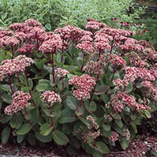 | 242
2. | Echinaceae purpurea | Purpura ehinācija | - | 90-100 | VII-VIII | 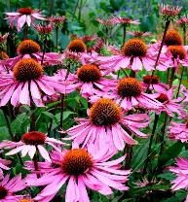 | 100
3. | Monarda didyma | Dvīņziedu monarda | - | 120  40-50 | VII-IX | 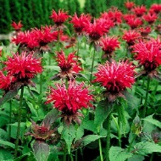 | 100
4. | Origanum vulgare | Parastā raudene | - | 30-35  25 | VII-IX | 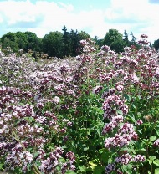 | 142
5. | Filipendula rubra | Sarkanās vīgriezes šķirne | ‘Venusta’ | 150-200/100  40-50 cm | VII-VIII | 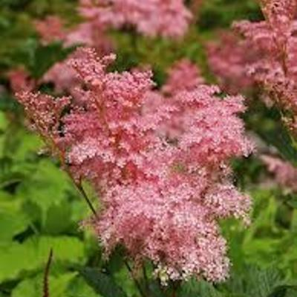 | 133
6. | Filipendula vulgaris | Lielziedu vīgrieze | ‘Plena’ | 30  30 | VII-VIII | 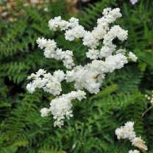 | 133
7. | Eupatorium cannabinum | Parastā krastkaņepe | - | 100/120  80 | VII-IX | 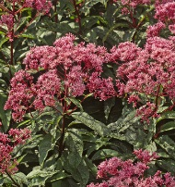 | 92
8. | Calamagrostis x acutiflora | Asziedu ciesa | ‘Karl Forester’ | 200/120  60 | VII-X | 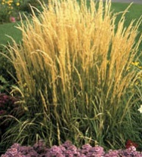 | 25
9. | Miscanthus purpurascens | Sarkstošā miskante | - | 180/70 | IX-X | 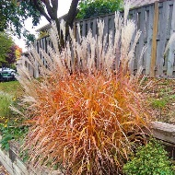 | 17
10. | Calamagrostis brachytricha | Īsmatiņu ciesa | - | 110/140  50 cm | IX-XII | 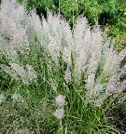 | 42
11. | Festuca cinerea | Zilganā auzene | - | 25-50/50-70  30 cm | VI-VII | 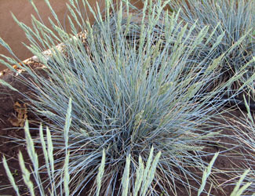 | 142

Tabula Nr.2 ZIEMCIETES VELOPARKĀ
Nr. p.k. | Latīniskais nosaukums | Latviskais nosaukums | Šķirne | Augstums (cm)  Platums | Ziedēšanas laiks | Attēls | Skaits
 | Carex grayi | Greja grīslis |  | 40/60 | VI-VIII | 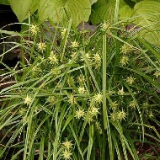 | 70
 | Juncus effusus | Diegveida donis |  | 40-60 | VII-VIII | 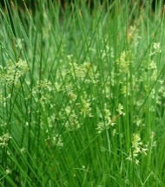 | 70
 | Caltha palustris | Purva purene |  | 20 | V | 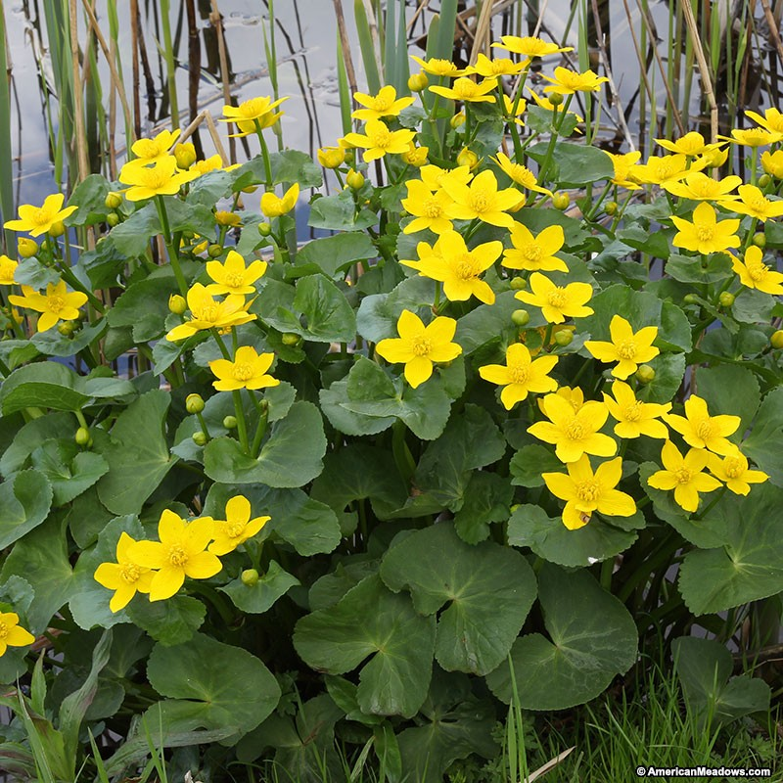 | 420
 | Iris sbirica | Sibīirijas īrisa šķirne | ‘Cambridge’ vai analoga | 60-100 | VI | 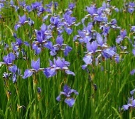 | 170
 | Hemerocallis | Dienziede | ‘Stella de Oro’ | 40 | VII-IX | 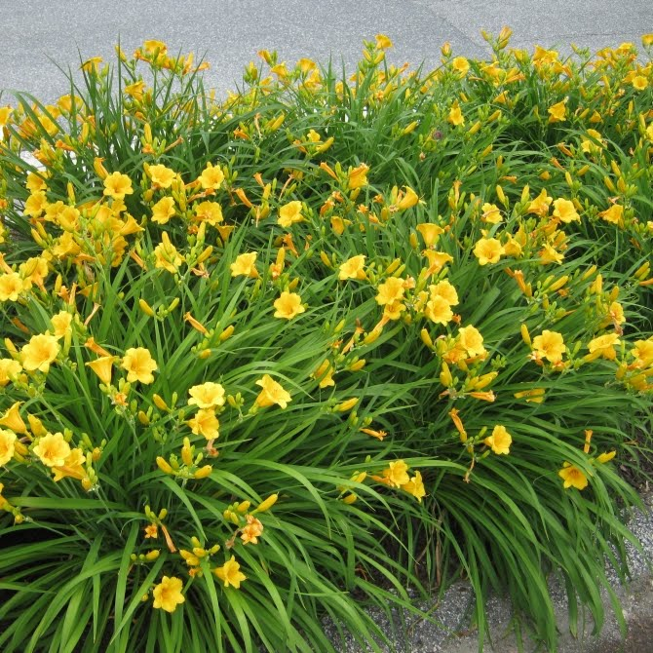 | 50
 | Calamagrostis brachytricha | Īsmatiņu ciesa |  | 100/60 | IX-XII |  | 70

Agronoms
Eleonora Jakubsevičene 29901801
eleonora.jakubsevicene@labiekartosana.lv

3.pielikums aptaujā par līguma piešķiršanas tiesībām
“Ziemciešu stādu piegāde Daugavpils pilsētas pašvaldības
apstādījumiem 2017.gada rudenim”

Tehniskā un finanšu piedāvājuma forma

Kam: | Sabiedrībai ar ierobežotu atbildību „Labiekārtošana–D”, 1. Pasažieru iela 6, Daugavpils, LV-5401, Latvija
Pretendents vai piegādātāju apvienība:
Adrese:
Kontaktpersona, tās tālrunis, fakss un e-pasts:
Datums:
Pretendents vai piegādātāju apvienība Bankas rekvizīti:
Piedāvājam nodrošināt preču piegādi saskaņā ar iepirkuma nolikuma nosacījumiem un tehniskas specifikācijas prasībām par piedāvājuma cenu:

Nr.  p.k. | Preces nosaukums un raksturojums (saskaņā ar tehnisko specifikāciju, pielikums Nr.2) | Attēls (vizualizācija) | Vienas vienības cena (EUR, bez PVN) | Daudzums | Izmaksas  kopā (EUR, bez PVN)
1.
2.
3…
Kopā:
PVN __%
Kopā ar ___% PVN

1. Apliecinām, ka stādu sakņu sistēma ir labi attīstīta, bez slimības pazīmēm.
2. Apliecinām, ka preču piegādes izmaksas ir iekļautas kopējā cenu piedāvājumā.
3. Apņemamies (ja Pasūtītājs izvēlēsies šo piedāvājumu) slēgt iepirkuma līgumu un izpildīt visus līguma nosacījumus.
4. Kontaktpersonas vārds, uzvārds, amats, tālrunis, fakss, e-pasts pasūtījuma veikšanai:_____________________________________________________________________

5. Apņemamies (ja Pasūtītājs izvēlēsies šo piedāvājumu) veikt preču piegādi 1.Pasažieru ielā 6, Daugavpils, LV-5401, vienas nedēļas laikā pēc līguma parakstīšanas.

Vārds, uzvārds,
(amats)

Paraksts
Datums

